**PRESSEMITTEILUNG**

**Schwerin/Stralsund_13.09.2021**

**Doppelte Ernte für Landwirte**

MVeffizient-Stammtisch zur Nutzung von Photovoltaik auf Ackerflächen

SCHWERIN / STRALSUND_Landwirte haben die Möglichkeit, mit Agri-Photovoltaik (Agri-PV) ihre Ackerflächen doppelt zu nutzen. „Am Boden wachsen die Kulturpflanzen, darüber erzeugen Solarmodule sauberen Strom und schützen den Anbau zusätzlich vor möglichen Hagel-, Frost- und Dürreschäden“, sagt Arne Rakel, Technischer Berater der Landesenergie- und Klimaschutzagentur Mecklenburg-Vorpommern (LEKA MV) über den Nutzen solcher Anlagen. Das ist Thema beim kommenden kostenfreien MVeffizient-Stammtisch am Freitag, 17. September, von 15 bis 17 Uhr unter der Überschrift „Agri-Photovoltaik: Doppelte Ernte für Landwirte“. Der Stammtisch ist Bestandteil der MeLa Mühlengeez und wird erstmals seit Beginn der Corona-Pandemie wieder als reine Präsenz-Veranstaltung im Fachforum vor Halle 2 durchgeführt.

Rakel informiert auf dem Stammtisch sowohl über die technischen Möglichkeiten, als auch die richtige PV-Anlage für unterschiedliche landwirtschaftliche Nutzungen. „Darüber hinaus gehe ich auf die wirtschaftlichen und rechtlichen Rahmenbedingungen der Eigenversorgung sowie von Stromlieferverträgen ein“, so der LEKA-Berater.

Ihm zur Seite steht Klaus Reiß, Büroleiter Mecklenburg-Vorpommern der „energielenker projects GmbH“ für die Vorstellung von Referenzbeispielen. Er wird auch darüber aufklären, welche Fördermittel aktuell auf diesem Gebiet zur Verfügung stehen. „Ich berate seit 2021 als Projektleiter Unternehmen und Kommunen in Sachen erneuerbare Energien, Elektromobilität und Energieeffizienz. Außerdem bin ich Energiemanager, Auditor sowie Energieeffizienzexperte in der Landwirtschaft.“ Davor hat der Ingenieur für Energie- und Umweltsystemtechnik sowie Nachwachsende Rohstoffe und Bioenergien bis 2020 für die Landgesellschaft Mecklenburg-Vorpommern mbH Energiekonzepte erstellt.

Seit April 2018 informiert die Landesenergie- und Klimaschutzagentur Mecklenburg-Vorpommern GmbH (LEKA MV) mit ihrer Kampagne MVeffizient Firmen über das Thema Energieeinsparung. Hierzu führt die LEKA MV Stammtische in ganz Mecklenburg-Vorpommern sowie online durch.

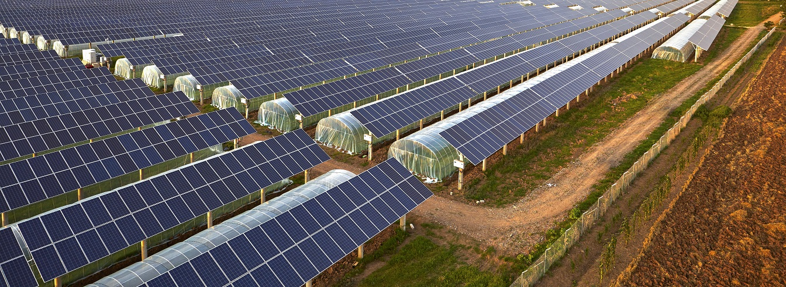

*BU: Win-Win für Landwirte: Die PV-Module sorgen für sauberen Strom und schützen die Ernte vor schädlichen Umwelteinflüssen. (Foto: iStock)*

**Über die Landesenergie- und Klimaschutzagentur Mecklenburg-Vorpommern GmbH**

Die Landesenergie- und Klimaschutzagentur Mecklenburg-Vorpommern GmbH (LEKA MV) mit Standorten in Stralsund, Schwerin und Neustrelitz wurde 2016 gegründet, um die Energiewende in Mecklenburg-Vorpommern voranzutreiben. Damit Strom und Wärme künftig größtenteils aus erneuerbaren Energien bezogen und der Ausstoß von Treibhausgasen auf ein Minimum reduziert werden, zeigt LEKA MV wie öffentliche Einrichtungen, Unternehmen sowie Privatpersonen achtsam mit Ressourcen umgehen können. Dabei stehen für die insgesamt zwölf Mitarbeiter Themen wie die Akzeptanz erneuerbarer Energien, Energieeffizienz in Unternehmen, Klimaschutz in Kommunen und das Umweltbewusstsein jedes Einzelnen im Fokus.

**Über die Kampagne MVeffizient**

MVeffizient ist die Kampagne für mehr Energieeffizienz in Mecklenburg-Vorpommern und wird von der Landesenergie- und Klimaschutzagentur Mecklenburg-Vorpommern GmbH (LEKA MV) im Auftrag des Energieministeriums durchgeführt. Insgesamt informieren vier Mitarbeiter und Mitarbeiterinnen Firmen rund um die Themen Energieeffizienz und mögliche Energieeinsparmaßnahmen. Die Kampagne wird bis Dezember 2021 durchgeführt und mit Mitteln aus dem Europäischen Fonds für Regionale Entwicklung (EFRE) gefördert. Weitere Infos unter: www.mv-effizient.de.

Fotos und Text stehen unter folgendem Link zum Download zur Verfügung: <https://www.mv-effizient.de/presse/pressemitteilungen/> bzw. [www.mv-effizient.de/presse/pressematerial/](http://www.mv-effizient.de/presse/pressematerial/)

**Pressekontakt:**

Landesenergie- und Klimaschutzagentur Mecklenburg-Vorpommern GmbH

Peter Täufel

Freier Mitarbeiter Pressearbeit

Hauptstr. 43

23996 Bad Kleinen

E-Mail: Leokor@web.de

Tel: 0173 – 3525782